

INSTRUCTIVO COMPROBANTES CYO
De la misma manera que ingresamos cualquier comprobante de gastos, debemos acceder al Módulo de Gastos – Gastos Presupuestarios – Comprobantes de Gastos. Aquí, podemos visualizar la lista de comprobantes de gastos totales ingresados en el sistema para la entidad y ejercicio al que estamos accediendo.
Como lo hicimos al generar otros registros, el primer paso es clickear el botón “Agregar”. Aquí debemos completar el campo RIN (Reserva Interna) con el número correspondiente (es decir, el número de la RIN asociada al nuevo comprobante CYO a ingresar).
Tengamos en cuenta aquí que si el organismo no trabaja bajo la modalidad de RIN, el usuario dejará el campo vacío y completará los demás datos.
Luego, apretamos el tabulador del teclado o la tecla “enter” para que el sistema nos arroje automáticamente los datos correspondientes a tal RIN. Por defecto, la clase de registro que crea el sistema es un CYO, en este caso entonces debemos dejarlo tal cual ha sido generado.

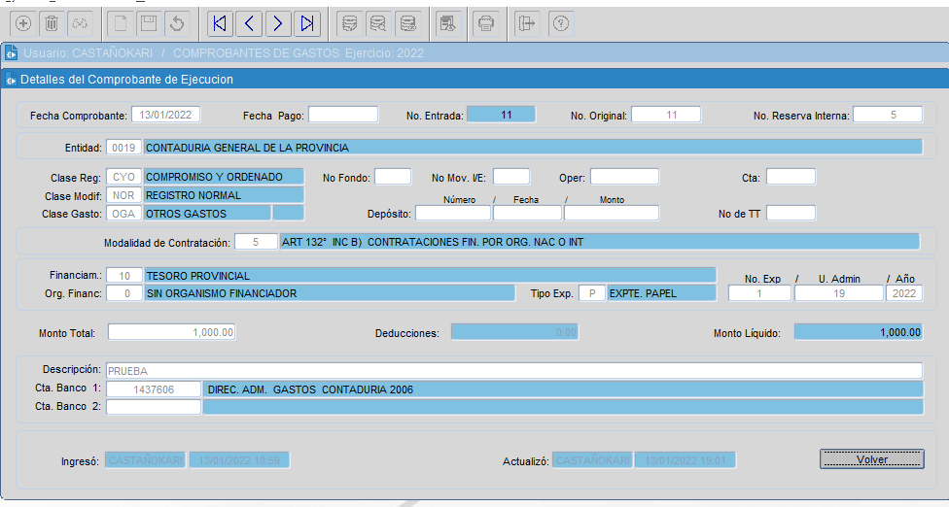
En esta instancia, seleccionamos la modalidad de contratación correspondiente, el monto total referente al CYO que estamos insertando y, por último, la cuenta banco de la que procederá dicho comprobante.
Chequeamos que toda la información cargada sea la correcta y ahora sí, seleccionamos “Aceptar”.
Luego, el sistema nos devuelve una pantalla con el número de entrada y número original que fueron generados a raíz de la creación del nuevo comprobante (ambos números iguales). Como podemos ver, ahora el nuevo comprobante CYO generado ya aparece en la lista de comprobantes original. Ahora bien, el próximo paso a seguir es completar los beneficiarios asociados a dicho CYO.
Para esto, seleccionamos el comprobante sobre el que estamos trabajando y clickeamos el botón “beneficiarios”.
Allí debemos completar una serie de campos para identificar a quién estamos librando una orden de pago (como siempre, podemos escribir el CUIT correspondiente o mediante la tecla F9 acceder a la lista de posibles beneficiarios).
Además, si hay un beneficiario alternativo al que se le autoriza el cobro de la orden de pago, podemos indicarlo en esta instancia. Luego completamos el concepto de Tesorería e indicamos el monto correspondiente a dicho beneficiario y después “Aceptar” para poder continuar.
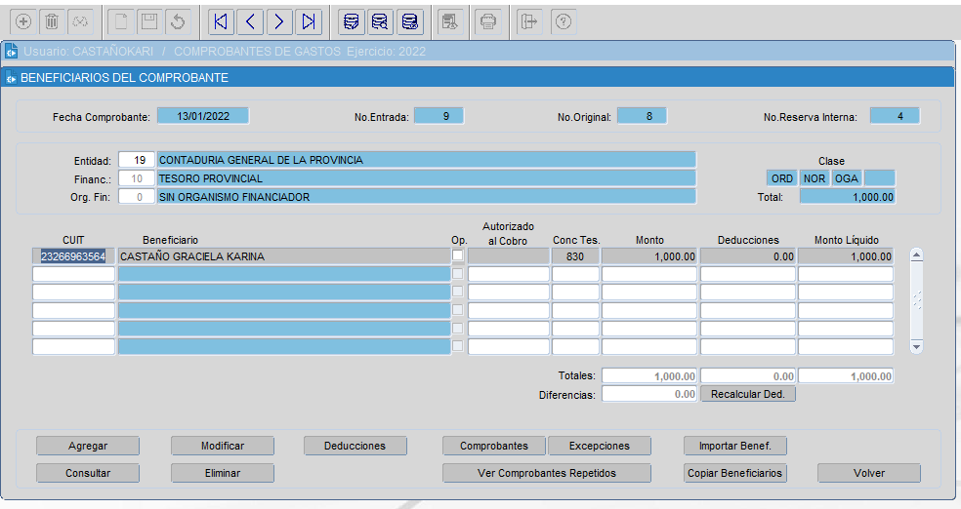
En este punto, lo que debemos hacer es cargarle al CYO los comprobantes.
Comencemos con los comprobantes asociados. Clickeamos “comprobantes” y seleccionamos el tipo de comprobante que corresponda. Luego, completamos el número de comprobante, la fecha y el monto asociado al beneficiario que estamos ingresando. Ahora Aceptar.
El sistema nuevamente nos arroja una pantalla con la síntesis de lo cargado, a lo cual se le puede agregar un nuevo comprobante o también modificar o eliminar el cargado. Una vez que los datos estén completos, clickeamos en “volver” y de nuevo nos ubicamos en la pantalla que contiene la lista de beneficiarios asociados al CYO.
Es necesario aclarar que si no existieran comprobantes asociados a dicho CYO, debemos especificar la excepción por la que esto sucede. Seleccionamos el botón “excepciones” y allí el código de excepción adecuado. Luego, “guardar” y queda registrada finalmente la excepción.
El paso siguiente es comprometer dicho CYO. Para esto, seleccionamos “comprometer” y allí cargamos la información presupuestaria asociada al nuevo comprobante, el monto adecuado y luego “Aceptar”.
Como podemos ver, se despliega una ventana en donde se sintetiza la información de las partidas cargadas. Podemos agregar, modificar, o eliminar lo cargado, así como también finalmente verificar en caso de que los datos ya se encuentren completos. Para ello seleccionamos volver y accedemos nuevamente a la lista de comprobantes totales. Ahora Verificamos.
- Para el caso que el Beneficiario “no” tenga deducciones:
Para finalizar el proceso, debemos ordenar el CYO sobre el que estamos trabajando. Nos posamos sobre el mismo, seleccionamos el botón “ordenar” y allí podemos chequear toda la información cargada y Aprobar.
- Para el caso que el Beneficiario tenga deducciones:
En caso que el comprobante tenga deducciones, una vez verificado el compromiso debemos volver a ingresar en beneficiarios y cargar las deducciones que corresponda.
Una vez cargadas las deducciones, seleccionamos el botón “ordenar” y allí podemos Aprobar.
Por último, el usuario puede imprimir el comprobante generado mediante el botón correspondiente. Se genera un PDF, que se puede tanto guardar como imprimir según se desee.

